Лабораторная работа 1

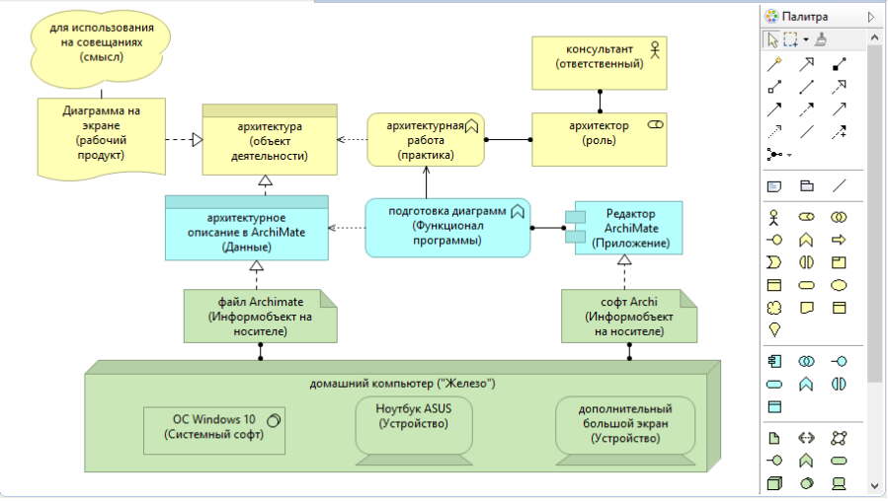

Создание новой модели:

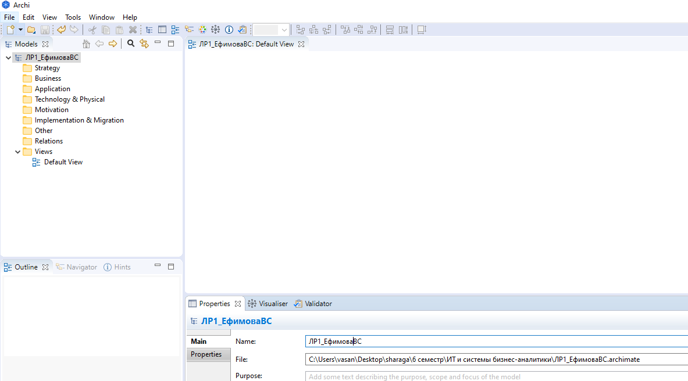

Создание элементов и связей на уровне Business:

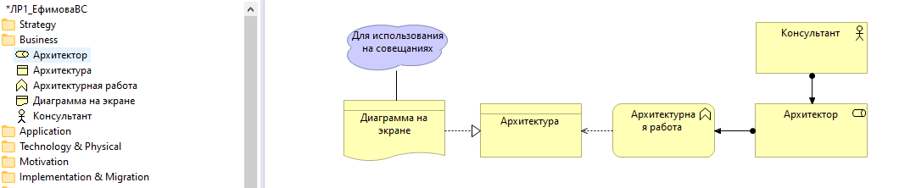

Создание элементов и связей на уровне Application:

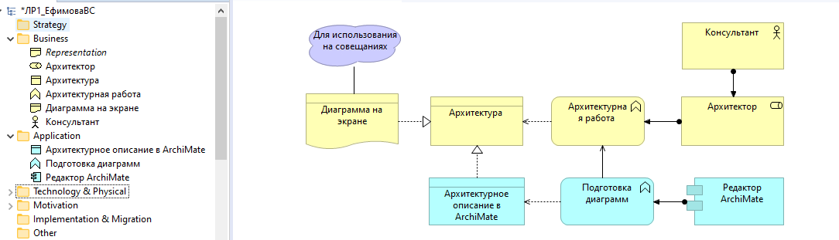

Создание элементов и связей на уровне Technology & Physical:

